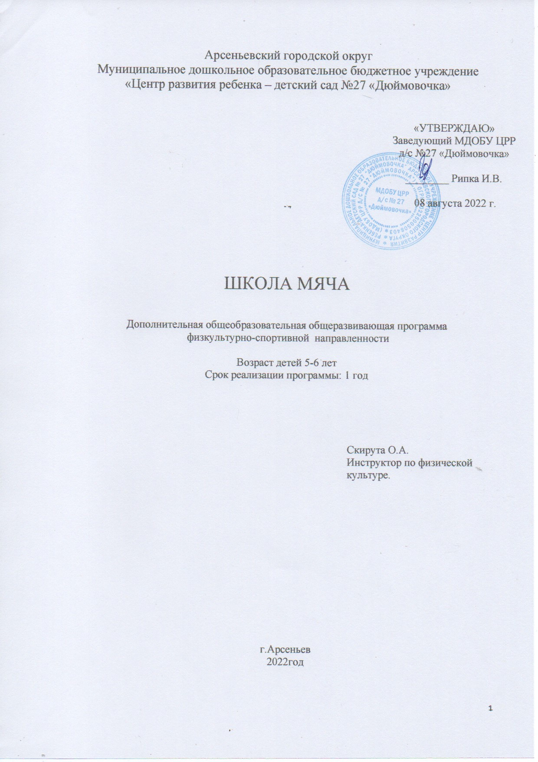

Раздел № 1. ОСНОВНЫЕ ХАРАКТЕРИСТИКИ ПРОГРАММЫ

Нормативно-правовая база.
- Федеральный закон от 29.12.2012 № 273-ФЗ «Об образовании в Российской Федерации»
- Приказ Министерства образования и науки Российской Федерации (Минобрнауки России) от 17 октября 2013 г. № 1155 г. Москва "Об утверждении федерального государственного образовательного стандарта дошкольного образования"
- Приказ Министерства образования и науки РФ от 30 августа 2013 г. №1014 «Об утверждении Порядка организации и осуществления образовательной деятельности по основным общеобразовательным программам - образовательным программам дошкольного образования»
- "Санитарно-эпидемиологические требования к организациям воспитания и обучения, отдыха и оздоровления детей и молодежи» Постановление Главного государственного санитарного врача РФ от 28.09.2020 № 28
- Постановление Главного государственного санитарного врача РФ от 28.01.2021 №2 «Об утверждении санитарных правил и норм СанПиН 1.2.3685-21 «Гигиенические нормативы и требования к обеспечению безопасности и (или) безвредности для человека факторов среды обитания»
  - Пояснительная записка
Актуальность программы: Важное место в системе физического воспитания детей дошкольного возраста занимают действия с мячом. Мяч – это снаряд, который требует ловкости и повышенного внимания. Упражнения в бросании, катании, ведении мяча способствуют развитию глазомера, координации, ловкости, ритмичности, согласованности движений, совершенствует пространственную ориентировку, формируют умения действовать с мячом, приучают рассчитывать направление броска, согласовывать усилие с расстоянием, развивают выразительность движений. Занимаясь с мячами различного веса и объёма, развиваются не только крупные мышцы, но и мелкие. Увеличивается подвижность в суставах пальцев и кистей, голени и стопы, усиливается кровообращение. При систематическом обучении дети без проблем совершают сложные координированные движения, начинают логически осмысливать свои действия, значительно улучшаются навыки владения мячом: свободно держать, передавать, бросать, вести мяч, следить за ним. Кроме того, правильно подобранные упражнения с мячом могут способствовать выработке таких психологических качеств, как внимательность, инициативность, целеустремленность.
Направленность программы: физкультурно-спортивная.
Уровень освоения: стартовый (ознакомительный).
Отличительные особенности: расширение возможностей физического воспитания на основе планирования и организации процесса развития двигательных способностей в процессе игры с мячом и максимального приближения занятий к игровой деятельности, соответствие их содержания возможностям и подготовленности детей; социально-личностная направленность программы.
Адресат программы:
Дети 5-6 лет, посещающие МДОБУ ЦРР – д/с № 27 «Дюймовочка» г. Арсеньева.
Особенности организации образовательного процесса:
-занятия проводятся группой численностью 12 человек;
-режим занятий: 2 занятия в неделю (8 занятий в месяц);
-продолжительность образовательного процесса -25 минут;
-объём и срок освоения программы: 1 учебный год, всего 80 учебных часов.
1.2 Цель и задачи программы
Цель программы: Обогащение двигательного опыта детей старшего дошкольного возраста за счет усвоения разнообразных действий с мячом.

Задачи программы:
Воспитательные:
1. Формировать интерес к физическим упражнениям с мячом.
2. Воспитывать умение играть коллективно, подчинять собственные желания интересам коллектива, оказывать помощь товарищам в сложных ситуациях.
3. Воспитывать выдержку, организованность, самостоятельность, творчество, фантазию.
Развивающие:
1.Развивать координацию движений, выносливость, быстроту ловкость, умение ориентироваться на площадке, находить удобное место для ведения игры.
2. Формировать простейшие технико-тактические действия с мячом: передача мяча, бросок через сетку, подача мяча, блокирование, разучить индивидуальную тактику. Умение выбирать более целесообразные способы и ситуации действий с мячом.
3. Развивать психофизические качества: силу, ловкость, быстроту, выносливость.
Обучающие:
1. Научить детей владеть мячом на достойно высоком уровне.
2. Обучать технике игры в волейбол, баскетбол, пионербол, мини-футбол.
3. Познакомить дошкольников с историей игр.
1.3 Содержание программы
Учебный план
№  п/п | Название темы | Количество часов |  |  | Форма  контроля
 |  | Всего | Теория | Практика
1 | Мониторинг | 2 |  | 2
2 | История возникновения  мяча | 1 | 0,5 | 0,5
3 | Броски мяча | 10 |  | 10
4 | Подбрасывание мяча | 10 |  | 10
5 | Перебрасывание мяча | 9 |  | 9 | игра
6 | Отбивание мяча | 9 |  | 9
7 | Ведение мяча | 9 |  | 9 | эстафета
8 | Прокатывание мяча | 8 |  | 8
9 | Перебрасывание мяча  через сетку | 10 |  | 10 | игра
10 | Забрасывание мяча в  баскетбольное кольцо | 10 |  | 10 | игра
11 | Мониторинг | 2 |  | 2
 | Итого: | 80 | 0,5 | 79,5

Содержание учебного плана
- Тема: Мониторинг
Практика. Отбивание мяча не менее 10 раз не теряя его. Броски мяча в корзину 2-мя руками из-за головы (с расстояния з м., высота 2 м.). Подбрасывать и ловить мяч двумя руками на месте. Броски мяча об пол и ловля 2 руками в движении. Отбивание мяча на месте .Перебрасывание мяча друг другу.
2.Тема: История возникновения мяча
Теория. Знакомство с историей возникновения мяча. Беседа «Спортивные игры с мячом».
Практика. Д/и «Что это за мяч?» П/и «Пятнашки с мячом».
3.Тема: Броски мяча
Практика. Броски мяча двумя руками от груди. Броски мяча двумя руками сверху. Броски мяча двумя руками снизу. Броски мяча одной рукой от плеча. Броски мяча об пол и ловля 2 руками в движении. Бросок мяча об стенку и ловля его 2раза. Броски мяча об пол и ловля 2 руками в движении (не менее 10 раз).
4.Тема: Подбрасывание мяча
Практика. Подбросить мяч вверх и поймать двумя руками. Подбрасывание мяча вверх с хлопками. Подбросить мяч вверх и поймать его после удара об пол. Продвигаясь в перед, подбрасывать мяч в вверх. Подбросить мяч вверх, повернуться вокруг себя и поймать мяч.
5.Тема: Перебрасывание мяча
Практика. Перебрасывание мяча друг другу снизу. Перебрасывание мяча друг другу двумя руками от груди. Перебрасывание мяча друг другу с ударом об пол. Перебрасывание мяча друг другу через круг. Перебрасывание мяча друг другу из-под колена. Перебрасывание мяча друг другу с хлопками перед ловлей. Перебрасывание мяча сидя.
6.Тема: Отбивание мяча
Практика. Отбивание мяча правой и левой рукой на месте. Отбивание мяча правой и левой рукой в движении. Отбивание мяча об пол двумя руками на месте. Отбивание мяча об пол двумя руками в движении. Отбивание мяча о стенку двумя руками (снизу, от груди, из-за головы). Отбивание мяча о стенку, хлопнуть впереди и позади себя, поймать мяч.
7.Тема: Ведение мяча
Практика. Ведение мяча в движении руками (между предметами, по прямой, по кругу). Ведение мяча ногой в движении (по прямой, между предметами, по кугу).
8.Тема: Прокатывание мяча
Практика. Прокатывание в ворота. Прокатывание мяча с горки. Прокатывание мяча правой и левой ногой между предметами. Прокатывание мяча по скамье.
9.Тема: Перебрасывание мяча через сетку
Практика. Перебрасывание мяча через сетку (сверху, с низу, в парах).
10.Тема: Забрасывание мяча в баскетбольное кольцо
Практика. Забрасывание мяча в баскетбольное кольцо( спереди, с боку, на расстоянии с 3-х шагов, в прыжке). Броски мяча в кольцо 2-мя руками из-за головы.
11.Тема: Мониторинг
Практика. Ведение мяча в движении- не теряя мяча. Подбрасывание мяча с хлопками в движении. Отбивание мяча на месте. Броски мяча об пол и ловля двумя руками в движении. Перебрасывание мяча друг другу. Перебрасывание мяча через сетку. Броски мяча ногой в ворота на меткость.
  - Планируемые результаты
Личностные результаты:
Обучающийся будет уметь играть коллективно, подчинять собственные желания интересам коллектива, оказывать помощь товарищам в сложных ситуациях.
У обучающегося будет формироваться интерес к физическим упражнениям с мячом.
Метапредметные результаты:
Обучающийся будет знать историю возникновения мяча.
Обучающийся приобретет технику игры волейбол, баскетбол, мини-футбол.
Предметные результаты:
Обучающийся будет знать простейшие технико-тактические действия с мячом: передача мяча, бросок через сетку, подача мяча.
Обучающийся будет уметь развивать координацию движений, выносливость, быстроту, ловкость, умение ориентироваться на площадке, находить удобное место для ведения игры.
Обучающийся будет владеть мячом на достойно высоком уровне.

Раздел № 2. Организационно- Педагогические Условия
2.1 Условия реализации программы
1.Материально-техническое обеспечение:
Для реализации программы «Школа мяча» в детском саду имеется спортивный зал, с нанесенной на полу разметкой. Оборудование соответствует требованиям программы.
Спортивный инвентарь:
1.Мячи:
-резиновые (малые, средние, большие)
-малые пластмассовые
-баскетбольный
-волейбольный
-футбольный
-фитболы
-цветные кубики
2.Мелкие предметы для развития кисти руки:
-мячики для пинг-понга
-пластмассовые массажные мячики
-карандаши
-цилиндры
3.Баскетбольные корзины
4.Волейбольная сетка
5.Обручи
6.Гимнастические скамейки
7.Мишени
8.Свисток

2.Учебно-методическое обеспечение:
- Конеева Е.В. Детские подвижные игры. РНД., 2006.
- Пензулаева Л.И. Физкультурные занятия с дошкольниками. М., 1988.
- Степаненкова Э.Я. Теория и методика физического воспитания и развития ребёнка. М., 2008
2.2 Оценочные материалы и формы аттестации
Форма подведения итогов: диагностическое обследование детей по усвоению программы, соревнования, игры.
Диагностические критерии:
Низкий уровень: неуверенно выполняет сложные упражнения с мячом. Не замечает своих ошибок. Не обращает внимание на качество действий с мячом. Не соблюдает заданный темп и ритм с мячом.
Средний уровень: технически правильно выполняет большинство упражнений с мячом. Верно, оценивает движения сверстников, иногда замечает собственные ошибки. Не совсем уверенно и точно выполняет действия с мячом в заданном темпе.
Высокий уровень: уверенно, точно, технически правильно, в заданном темпе и ритме выполняет упражнения с мячом. Способен придумать новые варианты действий с мячом.
2.3Методические материалы
Используемые методы:
-показ образца с одновременным объяснением, выполнением действий и включением в них детей;
-пояснение и показ упражнений;
-повторение упражнения;
-использование схематичных изображений - алгоритмов выполнения упражнений;
-творческие задания;
-игровые и соревновательные задания
2.4 Календарный учебный график
Этапы образовательного процесса | 1 год
Продолжительность учебного года, неделя | 40
Количество учебных дней | 80
Продолжительность учебных периодов | 01.09.2022-  30.06.2023
Возраст детей, лет | 5-6
Продолжительность занятия, час | 1
Режим дня | 2 раза/нед
Годовая учебная нагрузка, час | 80

Используемая литература:
1. Воротилкина И.М. «Физкультурно-оздоровительная работа в ДОУ» - издательство НЦ ЭНАС, 2004.
2. Николаева Н.И. «Школа мяча» - издательство «Детство-пресс», 2008.
3. Сочеванова Е.А. «Подвижные игры с бегом для детей 4-7 лет» - «Детство-пресс»,2009.
4. Филипова С.О., под ред. «Спутник руководителя физического воспитания дошкольного учреждения» - «Детство-пресс», 2005.
5. Хабарова Т.В. «Развитие двигательных способностей старших дошкольников» - издательство «Детство-пресс», 2010.

